第2节 用样本的数字特征估计总体
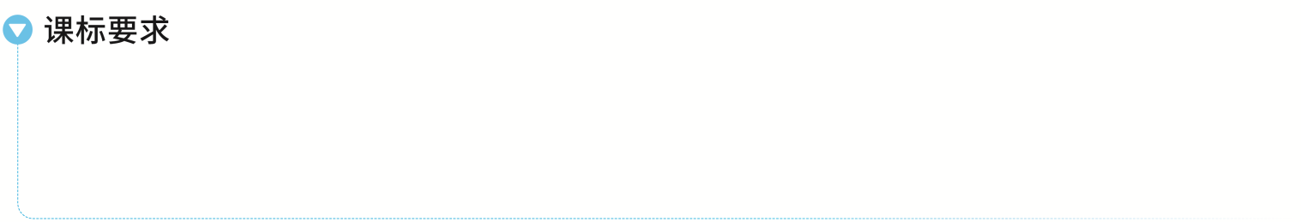
1.结合实例，能用样本估计总体的集中趋势参数（平均数、中位数、众数），理解集中趋势参数的统计含义.
2.结合实例，能用样本估计总体的离散程度参数（标准差、方差、极差），理解离散程度参数的统计含义.
3.结合实例，能用样本估计总体的取值规律.
4.结合实例，能用样本估计百分位数，理解百分位数的统计含义.

总体百分位数的估计
1.百分位数
 | 定义 | 意义
百分  位数 | 一组数据的第p百分位数是这样一个值，它使得这组数据中 有p％的数据小于或等于这个值，且至少有（100－p）％的数据大于或等于这个值 | 反映该组数中小于或等于该百分位数的分布特点
2.求一组n个数据的第p百分位数的步骤
第1步：按从小到大排列原始数据；
第2步：计算i＝ ；
第3步：若i不是整数，而大于i的比邻整数为j，则第p百分位数为第j项数据；若i是整数，则第p百分位数为第i项与第（i＋1）项数据的平均数.
 （1）（2026·河北张家口模拟）某同学记录了自己升入高三以来8次的数学考试成绩，分别为125，117，129，132，115，119，126，130，则该同学这8次的数学考试成绩的第40百分位数为（ ）
A.119 B.122
C.125 D.132
（2）（2026·黑龙江哈尔滨模拟）某学校为了拓展学生的国际视野，培养学生的创新精神，让学生学有动力，学有信心，举办了英语手抄报比赛.为了解考生的成绩情况，抽取了样本容量为n的部分考生成绩，得到如图所示的频率分布直方图，则估计考生成绩的第70百分位数为（ ）
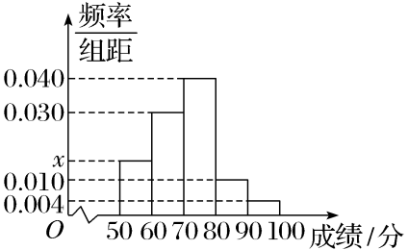
A.74 B.75
C.76 D.77
听课记录

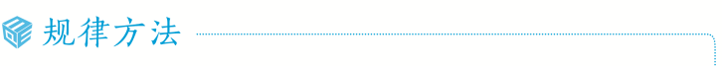
频率分布直方图中第p百分位数的求解方法可以模仿中位数的求解思路：
（1）确定第p百分位数所在的区间[a，b）；
（2）确定小于a和小于b的数据所占的百分比分别为f_{a}％，f_{b}％，则第p百分位数为a＋$\frac{p\text{％}－f_{a}\text{％}}{f_{b}\text{％}－f_{a}\text{％}}$×（b－a）.
练1 （1）（2026·陕西咸阳模拟）样本数据19，20，21，23，13，16，24，28的第75百分位数为（ ）
A.20 B.21
C.23 D.23.5
（2）（2026·湖南郴州模拟）马拉松爱好者小丽7～12月份每个月的跑步里程（单位：公里）如表所示，则小丽7～12月份每个月的跑步里程的60％分位数为（ ）
月份 | 7月 | 8月 | 9月 | 10月 | 11月 | 12月
跑步里程 | 310 | 254 | 220 | 210 | 248 | 300
A.210公里 B.251公里
C.254公里 D.248公里
总体集中趋势的估计
1.平均数：（1）若一组数据为x₁，x₂，…，x_{n}，则该组数据的平均数$\overline{x}$＝ ；
（2）加权平均数：如果总体的N个变量值中，不同的值共有k（k≤N）个.不妨记为y₁，y₂，…，y_{k}，其中y_{i}出现的频数为f_{i}（i＝1，2，…，k），则加权平均数为$\overline{y}$＝$\frac{1}{N}\overset{k}{\underset{i=1}{\text{∑}}}$f_{i}y_{i}；
（3）分层随机抽样的平均数：若一组数据是由分层随机抽样所得到的，其中第一层抽取m个，即x₁，x₂，…，x_{m}，平均数为$\overline{x}$，第二层抽取n个，即y₁，y₂，…，y_{n}，平均数为$\overline{y}$，则x₁，x₂，…，x_{m}，y₁，y₂，…，y_{n}的平均数$\overline{w}$＝ .
2.中位数：将一组数据按大小依次排列，处于 位置的一个数据（或最中间两个数据的平均数）叫做这组数据的中位数.
3.众数：一组数据中出现次数 的数据叫做这组数据的众数.
提醒：（1）中位数是样本数据所占频率的等分线，不受少数极端值影响；（2）众数体现了样本数据的最大集中点，一组数据可能有n个众数，也可能没有众数；（3）与中位数、众数比较，平均数反映出样本数据的更多信息，对样本数据中的少数极端值更加敏感.
 （1）（2024·新高考Ⅱ卷4题）某农业研究部门在面积相等的100块稻田上种植一种新型水稻，得到各块稻田的亩产量（单位：kg）并整理得下表：
亩产量 | [900，950） | [950，1 000） | [1 000，1 050） | [1 050，1 100） | [1 100，1 150） | [1 150，1 200）
频数 | 6 | 12 | 18 | 30 | 24 | 10
根据表中数据，下列结论中正确的是（ ）
A.100块稻田亩产量的中位数小于1 050 kg
B.100块稻田中亩产量低于1 100 kg的稻田所占比例超过80％
C.100块稻田亩产量的极差介于200 kg至300 kg之间
D.100块稻田亩产量的平均值介于900 kg至1 000 kg之间
（2）某大学共有15 000名学生，为了了解学生课外图书阅读量情况，该校随机地从全校学生中抽取1 000名，统计他们每年阅读的书籍数量，由此来估计全体学生当年的阅读书籍数量的情况，下列估计中正确的是（ ）
（注：同一组数据用该组区间的中点值作为代表）
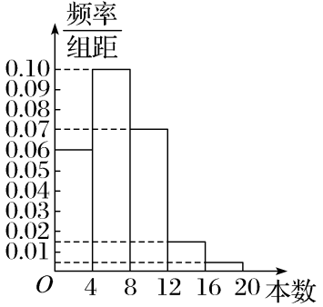
A.众数为10
B.平均数为6.88
C.中位数为6
D.该校读书不低于8本的人数约为3 600人
听课记录

1.众数、中位数、平均数的意义
样本的众数、中位数和平均数常用来表示样本数据的“中心值”，其中众数和中位数容易计算，不受少数几个极端值的影响，但只能表达样本数据中的少量信息，平均数代表了数据平均水平，它反映了更多的信息，但受样本中每个数据的影响，越极端的数据对平均数的影响也越大.
2.由频率分布直方图估计众数、中位数、平均数的方法
（1）众数的估计值为最高矩形底边的中点对应的横坐标；
（2）平均数的估计值等于频率分布直方图中每个小矩形的面积与小矩形底边中点的横坐标的乘积之和；
（3）中位数的估计值的左边和右边的小矩形的面积和是相等的.
练2 （1）从实现中华民族伟大复兴中国梦的宏伟目标来看，社会主义核心价值观是文化软实力的灵魂.构建具有强大的凝聚力、感召力的核心价值观至关重要.倡导中小学生学习践行的“富强、民主、文明、和谐；自由、平等、公正、法治；爱国、敬业、诚信、友善”这24个字，其中含有12个词，每个词的笔画数的和依次为24，10，12，19；11，17，9，16；18，17，17，16.则这12个笔画数的平均数、中位数、众数分别是（ ）
A.15，16，17
B.15.5，16.5，17
C.16.5，17，16
D.17，16，16
（2）采用分层随机抽样方法对某校共600名高三年级学生的身高（单位：厘米）进行调查，估计得到该年级男生、女生和全体学生的平均身高分别为170.0，160.4，165.6，则该年级的男生人数约为 .

总体离散程度的估计
角度1 简单随机抽样的方差与标准差
假设一组数据x₁，x₂，x₃，…，x_{n}的平均数为$\overline{x}$，则：
（1）极差：max{x₁，x₂，…，x_{n}}－min{x₁，x₂，…，x_{n}}；
（2）方差：s²＝$\frac{1}{n}\overset{n}{\underset{i=1}{\text{∑}}}$（x_{i}－$\overline{x}$）²；
（3）标准差：s＝$\sqrt{\frac{1}{n}\overset{n}{\underset{i=1}{\text{∑}}}\text{（}x_{i}－\overline{x}{\text{）}}^{2}}$.
结论：平均数、方差公式的推广
若数据x₁，x₂，…，x_{n}的平均数为$\overline{x}$，方差为s²，那么mx₁＋a，mx₂＋a，mx₃＋a，…，mx_{n}＋a的平均数是m$\overline{x}$＋a，方差为m²s².
 （1）为庆祝中国共产主义青年团成立104周年，某区举办了团课知识竞赛，甲、乙两所中学各派5名学生参加，两队学生的竞赛成绩如图所示，下列关系完全正确的是（ ）
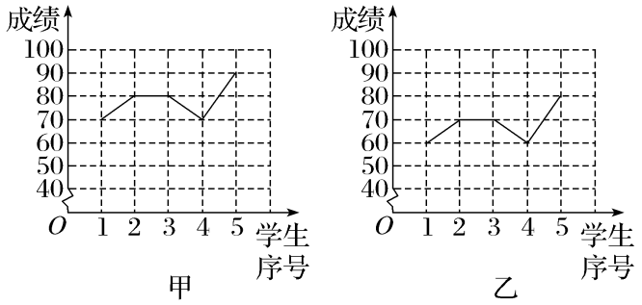
A.$s_{\text{甲}}^{2}$＜$s_{\text{乙}}^{2}$，${\overline{x}}_{\text{甲}}$＝${\overline{x}}_{\text{乙}}$ B.$s_{\text{甲}}^{2}$＝$s_{\text{乙}}^{2}$，${\overline{x}}_{\text{甲}}$＞${\overline{x}}_{\text{乙}}$
C.$s_{\text{甲}}^{2}$＞$s_{\text{乙}}^{2}$，${\overline{x}}_{\text{甲}}$＝${\overline{x}}_{\text{乙}}$ D.$s_{\text{甲}}^{2}$＝$s_{\text{乙}}^{2}$，${\overline{x}}_{\text{甲}}$＜${\overline{x}}_{\text{乙}}$
（2）（2026·江西赣州模拟）若一组样本数据x₁，x₂，…，x₈的方差为2，$\overset{8}{\underset{i=1}{\text{∑}}}$（－1）^{i}x_{i}＝－2，y_{i}＝x_{i}＋（－1）^{i}（i＝1，2，…，8），则样本数据y₁，y₂，…，y₈的方差为（ ）
A.1 B.2 C.2.5 D.2.75
听课记录
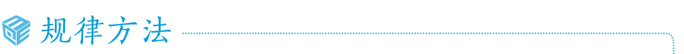
方差、标准差的统计含义
标准差、方差描述了一组数据围绕平均数波动的大小.标准差、方差越大，数据的离散程度越大，越不稳定；标准差、方差越小，数据的离散程度越小，越稳定.
角度2 分层随机抽样的方差与标准差
 为了解学生的课外阅读情况，某校采用样本量比例分配的分层随机抽样对高中三个年级的学生进行平均每周课外阅读时间（单位：小时）的调查，所得样本数据如下：
年级 | 抽样人数 | 样本平均数 | 样本方差
高一 | 40 | 5 | 3.5
高二 | 30 | $${\overline{x}}_{2}$$ | 2
高三 | 30 | 3 | $$s_{3}^{2}$$
已知高中三个年级学生的总样本平均数为4.1，总样本方差为3.14，则高二年级学生的样本平均数${\overline{x}}_{2}$＝ ，高三年级学生的样本方差$s_{3}^{2}$＝ .
听课记录

分层随机抽样的方差
分层随机抽样中，如果样本量是按比例分配，记总的样本平均数为$\overline{w}$，样本方差为s²，其中第一层抽取m个数据的平均数为$\overline{x}$，方差为$s_{1}^{2}$，第二层抽取n个数据的平均数为$\overline{y}$，方差为$s_{2}^{2}$，则该组数据的方差s²＝$\frac{1}{m＋n}${m[$s_{1}^{2}$＋（$\overline{x}$－$\overline{w}$）²]＋n[$s_{2}^{2}$＋（$\overline{y}$－$\overline{w}$）²]}.
练3 （1）慢走是一种既简单又健康的锻炼方式，它不仅可以帮助减肥，还可以增强心肺功能、血管弹性、肌肉力量等.小南近6个月的月慢走里程（单位：公里）按从小到大排列依次为11，12，m，n，20，27，且这6个月的月慢走里程的中位数为16，若要使这6个月的月慢走里程的标准差最小，则m＝（ ）
A.14 B.15 C.16 D.17
（2）〔一题多解〕已知15个数x₁，x₂，…，x₁₅的平均数为6，方差为9，现从中剔除x₁，x₂，x₃，x₄，x₅这5个数，且剔除的这5个数的平均数为8，方差为5，则剩余的10个数x₆，x₇，…，x₁₅的方差为 .
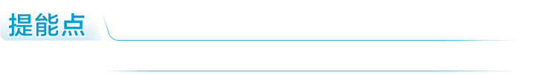 | 利用样本的数字特征解决方案决策问题
 （2023·全国乙卷17题）某厂为比较甲、乙两种工艺对橡胶产品伸缩率的处理效应，进行10次配对试验，每次配对试验选用材质相同的两个橡胶产品，随机地选其中一个用甲工艺处理，另一个用乙工艺处理，测量处理后的橡胶产品的伸缩率，甲、乙两种工艺处理后的橡胶产品的伸缩率分别记为x_{i}，y_{i}（i＝1，2，…，10），试验结果如下：
试验序号i | 1 | 2 | 3 | 4 | 5
伸缩率x_{i} | 545 | 533 | 551 | 522 | 575
伸缩率y_{i} | 536 | 527 | 543 | 530 | 560
试验序号i | 6 | 7 | 8 | 9 | 10
伸缩率x_{i} | 544 | 541 | 568 | 596 | 548
伸缩率y_{i} | 533 | 522 | 550 | 576 | 536
记z_{i}＝x_{i}－y_{i}（i＝1，2，…，10），z₁，z₂，…，z₁₀的样本平均数为$\overline{z}$，样本方差为s².
（1）求$\overline{z}$，s²；
（2）判断甲工艺处理后的橡胶产品的伸缩率较乙工艺处理后的橡胶产品的伸缩率是否有显著提高（如果$\overline{z}$≥2$\sqrt{\frac{s^{2}}{10}}$，则认为甲工艺处理后的橡胶产品的伸缩率较乙工艺处理后的橡胶产品的伸缩率有显著提高，否则不认为有显著提高）.


利用样本数据特征解决方案决策问题的一般思路
（1）首先比较两方案各抽取的样本平均数，根据实际问题中平均数的含义决定方案的选取；
（2）若两平均数相同时，再比较两样本的方差（标准差），根据样本数据的波动大小及实际问题的要求决定方案的选取.
练4 甲、乙两位学生参加数学竞赛培训，现分别从他们在培训期间参加的若干次预赛成绩中随机抽取8次，记录如下：
甲 | 82 | 81 | 79 | 78 | 95 | 88 | 93 | 84
乙 | 92 | 95 | 80 | 75 | 83 | 80 | 90 | 85
（1）求两位学生预赛成绩的平均数和方差；
（2）现要从中选派一人参加数学竞赛，从统计学的角度考虑，你认为选派哪位学生参加合适？请说明理由.
提示：完成课后作业 第九章 第2

